# **크롤링 보고서: 강남타임의원**

|  |  |
| --- | --- |
| **항목** | **결과** |
| 병원명 | 강남타임의원 (강남) |
| URL | http://www.gangnamtime.com |
| 실행 버전 | v5.5 |
| 실행 일시 | 2026-02-26 12:36 |
| 소요 시간 | 18분 34초 |
| 최종 판정 | PASS |

## **핵심 수치**

|  |  |  |
| --- | --- | --- |
| **카테고리** | **추출 건수** | **판정** |
| 의사 | 5명 | 양호 |
| 학술활동 | 21건 | 양호 |
| 의료기기 | 43종 (장비43+주사0) | 양호 |
| 시술 | 68개 | 양호 |
| 가격 확보율 | 0/68 | 미흡 |
| 이벤트 | 10건 | 양호 |
| 컨택 포인트 | 이메일:Y 전화:Y SNS:0 | 양호 |

강남타임의원 — 의사 5명, 의료기기 43종(장비43+주사0), 시술 68개 추출. TORR RF 미보유. 가격 0건 확보.

## **의사**

|  |  |  |  |  |
| --- | --- | --- | --- | --- |
| **이름** | **직책** | **전문분야** | **이름검증** | **추출근거** |
| 백나영 | 원장 | 전문의 | ocr_only | OCR |
| 백진영 | 원장 | 전문의 | ocr_only | OCR |
| 이승호 | 원장 | 전문의 | ocr_only | OCR |
| 백승철 | 원장 | 전문의 | ocr_only | OCR |
| 대표 | 원장 | 마취통증의학과 전문의 | web_corrected | 웹 텍스트 |

## **의료기기 (43종)**

**장비 (device) — 43종**

|  |  |  |  |  |  |
| --- | --- | --- | --- | --- | --- |
| **#** | **장비명** | **제조사** | **분류** | **추출근거** | **관련시술** |
| 1 | Ulthera Prime | - | HIFU | text | - |
| 2 | Onda | - | RF_TIGHTENING | text | - |
| 3 | Tensera | - | RF_TIGHTENING | text | - |
| 4 | Shurink | - | HIFU | text | - |
| 5 | TuneFace | - | RF_TIGHTENING | text | - |
| 6 | Discovery PICO Laser | Quanta System | laser | image_page | - |
| 7 | Thermage FLX | - | RF_TIGHTENING | image_page | - |
| 8 | Fraxel Dual | - | laser | image_page | - |
| 9 | Titanium | - | RF_TIGHTENING | image_page | - |
| 10 | Sofwave | - | HIFU | image_page | - |
| 11 | Legato | - | other_device | image_page | - |
| 12 | Sylfirm | - | RF_MICRONEEDLE | image_page | - |
| 13 | Shumax | - | other_device | image_page | - |
| 14 | Cellect | - | other_device | image_page | - |
| 15 | Accufit | - | laser | image_page | - |
| 16 | Intracel | - | RF_MICRONEEDLE | image_page | - |
| 17 | Scizer | - | HIFU | image_page | - |
| 18 | Duet RF | - | RF_MICRONEEDLE | image_page | - |
| 19 | Agnes | - | RF_MICRONEEDLE | image_page | - |
| 20 | MiCool | - | cryotherapy | image_page | - |
| 21 | Green Cell | - | other_device | image_page | - |
| 22 | Bubble Jet | - | other_device | image_page | - |
| 23 | LDM | - | IPL | image_page | LDM 리프팅 |
| 24 | LightSheer | - | laser | image_page | - |
| 25 | QuattroStar Yellow | - | laser | image_page | - |
| 26 | Skin Aura | - | other_device | image_page | - |
| 27 | Potenza | - | RF_MICRONEEDLE | image_page | - |
| 28 | QuattroBeam | - | laser | image_page | - |
| 29 | InMode | - | RF_TIGHTENING | image_page | - |
| 30 | Linearge | - | RF_TIGHTENING | image_page | - |
| 31 | Tune Laser | - | other_device | image_page | - |
| 32 | Shurink Universe | - | HIFU | image_page | - |
| 33 | Dermashine | - | injector | image_page | - |
| 34 | Volnewmer | - | RF_TIGHTENING | image_page | - |
| 35 | V-RO Advance | - | other_device | image_page | - |
| 36 | Clarity Pro | - | laser | image_page | - |
| 37 | Oligio X | - | RF_TIGHTENING | image_page | - |
| 38 | Tensera High | - | RF_TIGHTENING | image_page | - |
| 39 | Emface | - | EMS_magnetic | image_page | - |
| 40 | CERP | - | RF_TIGHTENING | image_page | - |
| 41 | Diamond Lifting | - | other_device | image_page | - |
| 42 | UltraTight | - | other_device | image_page | - |
| 43 | The Ruby Q | - | laser | image_page | - |

**주사제 (injectable) — 0종**

|  |  |  |  |  |  |
| --- | --- | --- | --- | --- | --- |
| **#** | **장비명** | **제조사** | **분류** | **추출근거** | **관련시술** |
| - | 주사제 없음 | - | - | - | - |

## **TORR RF 보유 분석**

**보유 여부: 없음**

감지 신뢰도: LOW

감지 키워드 스캔: 0건 매칭

전체 텍스트 + 네비게이션 + URL 스캔 완료

## **시술 전체 (68개)**

|  |  |  |  |
| --- | --- | --- | --- |
| **#** | **시술명** | **가격** | **비고** |
| 1 | 울쎄라피프라임 | - | - |
| 2 | 온다 | - | - |
| 3 | 수면마취시술 | - | - |
| 4 | 덴서티 | - | - |
| 5 | 올타이트 | - | - |
| 6 | 슈링크 | - | - |
| 7 | 다이아리프팅 | - | - |
| 8 | 튠리프팅 | - | - |
| 9 | 모공 | - | - |
| 10 | 흉터 | - | - |
| 11 | 티타늄 | - | - |
| 12 | 리쥬란 | - | - |
| 13 | 릴리이드 | - | - |
| 14 | 리투오 | - | - |
| 15 | 레티젠 | - | - |
| 16 | 물광 | - | - |
| 17 | 보톡스 | - | - |
| 18 | 콜라겐실 | - | - |
| 19 | 세포재생주사 | - | - |
| 20 | 필러 | - | - |
| 21 | 피코레이저 | - | - |
| 22 | 써마지 FLX | - | - |
| 23 | 프락셀 듀얼 | - | - |
| 24 | 레가토 | - | - |
| 25 | 실펌 | - | - |
| 26 | 슈맥스 | - | - |
| 27 | 셀렉 | - | - |
| 28 | 에이핏 | - | - |
| 29 | 인트라셀 | - | - |
| 30 | 사이저 | - | - |
| 31 | 듀엣RF | - | - |
| 32 | 아그네스 | - | - |
| 33 | 미쿨 | - | - |
| 34 | 그린셀 | - | - |
| 35 | 버블젯 | - | - |
| 36 | LDM 리프팅 | - | - |
| 37 | 라이트쉐어 | - | - |
| 38 | 콰트로스타 옐로우 | - | - |
| 39 | 스킨아우라 | - | - |
| 40 | 포텐자 | - | - |
| 41 | 콰트로빔 | - | - |
| 42 | 인모드 리프팅 | - | - |
| 43 | 리니어지 리프팅 | - | - |
| 44 | 튠 레이저 | - | - |
| 45 | 슈링크 유니버스 | - | - |
| 46 | 더마샤인 | - | - |
| 47 | 볼뉴머 | - | - |
| 48 | 브이로 어드밴스 | - | - |
| 49 | 클라리티 프로 | - | - |
| 50 | 올리지오 X | - | - |
| 51 | 덴서티 하이 | - | - |
| 52 | 엠페이스 | - | - |
| 53 | 세르프 | - | - |
| 54 | 울타이트 | - | - |
| 55 | 더루비큐 | - | - |
| 56 | 티타늄리프팅 30KJ | - | - |
| 57 | 티타늄리프팅 40KJ | - | - |
| 58 | 온다리프팅 30KJ | - | - |
| 59 | 온다리프팅 40KJ | - | - |
| 60 | 온다리프팅 50KJ | - | - |
| 61 | * 울쎄라피프라임 | - | - |
| 62 | * 온다 | - | - |
| 63 | * 수면마취시술 \ 1년구독권/핫패키지 | - | - |
| 64 | * 덴서티 \ 올타이트/슈링크 | - | - |
| 65 | * 다이아/튠리프팅 \ 모공/흉터/티타늄 | - | - |
| 66 | * 리쥬란/릴리이드 \ 리투오/레티젠/물광 | - | - |
| 67 | * 보톡스/콜라겐실 \ 세포재생주사/필러 | - | - |
| 68 | 써마지FLX | - | VAT별도 |

## **이벤트 (10건)**

|  |  |  |  |  |
| --- | --- | --- | --- | --- |
| **#** | **이벤트명** | **유형** | **내용** | **출처** |
| 1 | 강남 타임 MVG 멤버십 혜택 안내 | 패키지 | 더 아름다워지는 기쁨, 상상 그 이상의 서비스 | page |
| 2 | MVG Gold Membership | 할인 | +20만원 적립 | image_page |
| 3 | MVG Platinum Membership | 할인 | +30만원 적립 | image_page |
| 4 | MVG Diamond Membership | 할인 | +40만원 적립 | image_page |
| 5 | MVG Trinity Membership | 할인 | +50만원 적립 | image_page |
| 6 | MVG Sapphire Membership | 할인 | +60만원 적립 | image_page |
| 7 | MVG Prestige Membership | 할인 | +70만원 적립 | image_page |
| 8 | MVG Purple Membership | 할인 | +80만원 적립 | image_page |
| 9 | MVG Emerald Membership | 할인 | +90만원 적립 | image_page |
| 10 | 주차비 무료 & 세안 서비스 | 기타 | 무료 | image_page |

## **연락처**

|  |  |  |
| --- | --- | --- |
| **채널** | **정보** | **추출근거** |
| 이메일 | timetime2022@naver.com | 대표 |
| 전화 | 02-6953-0572 | 대표 |
| 주소 | 서울특별시 강남구 강남대로 476 어반하이브빌딩 9층 | 본문 |
| 카카오톡 | 없음 | - |
| 네이버예약 | 없음 | - |
| 네이버플레이스 | 없음 | - |
| 인스타그램 | 없음 | - |
| 페이스북 | 없음 | - |
| 유튜브 | 없음 | - |
| 블로그 | 없음 | - |

## **영업 인사이트**

**RF 경쟁 장비:**

- RF 경쟁 장비 없음 → 신규 도입 최적

의사진: 5명, 학술활동: 활발

RF/리프팅 가격대: N/A

**컨택 전략:**

1순위: 이메일 (timetime2022@naver.com)

2순위: 전화 (02-6953-0572)

## **v4 대비 변화**

|  |  |  |  |
| --- | --- | --- | --- |
| **항목** | **이전(v4)** | **이번(v5.5)** | **변화** |
| 의사 | 0명 | 5명 | +5 |
| 시술 | 28개 | 68개 | +40 |
| 장비 | 0종 | 43종 | +43 |
| 이벤트 | 0건 | 10건 | +10 |

## **캡처 이미지 (22장)**

[1] http://www.gangnamtime.com — playwright_0

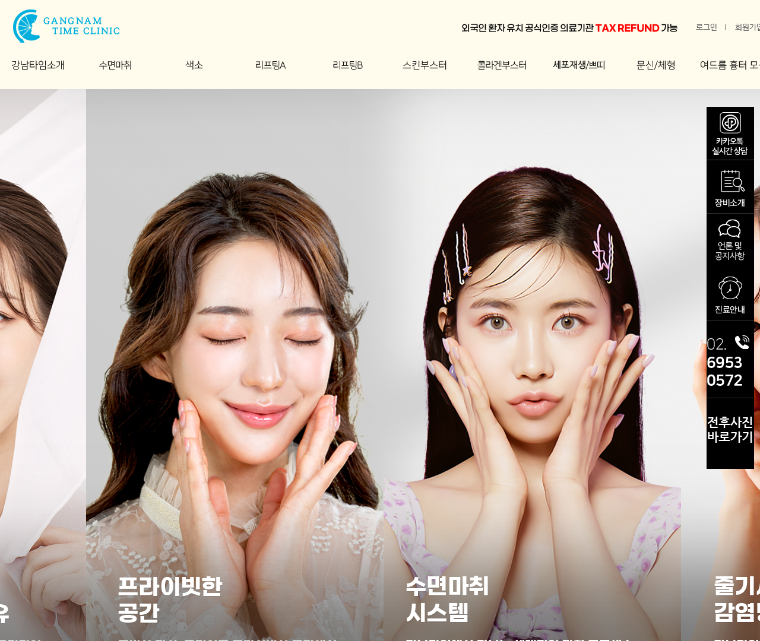

[2] http://www.gangnamtime.com — playwright_1

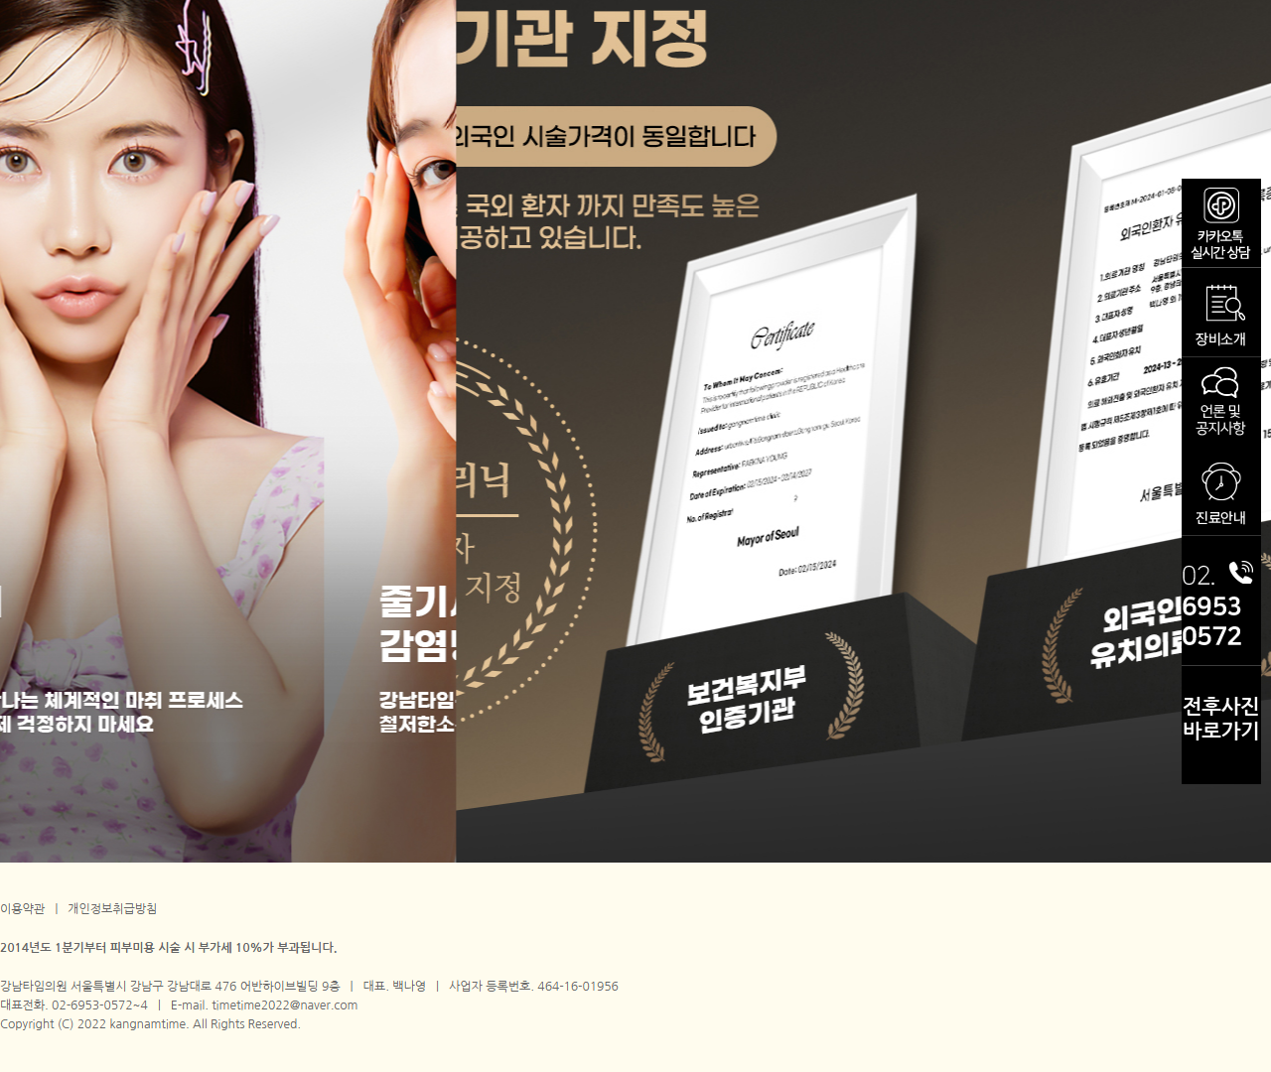

[3] http://www.gangnamtime.com/intro/intro_03.php — playwright_0

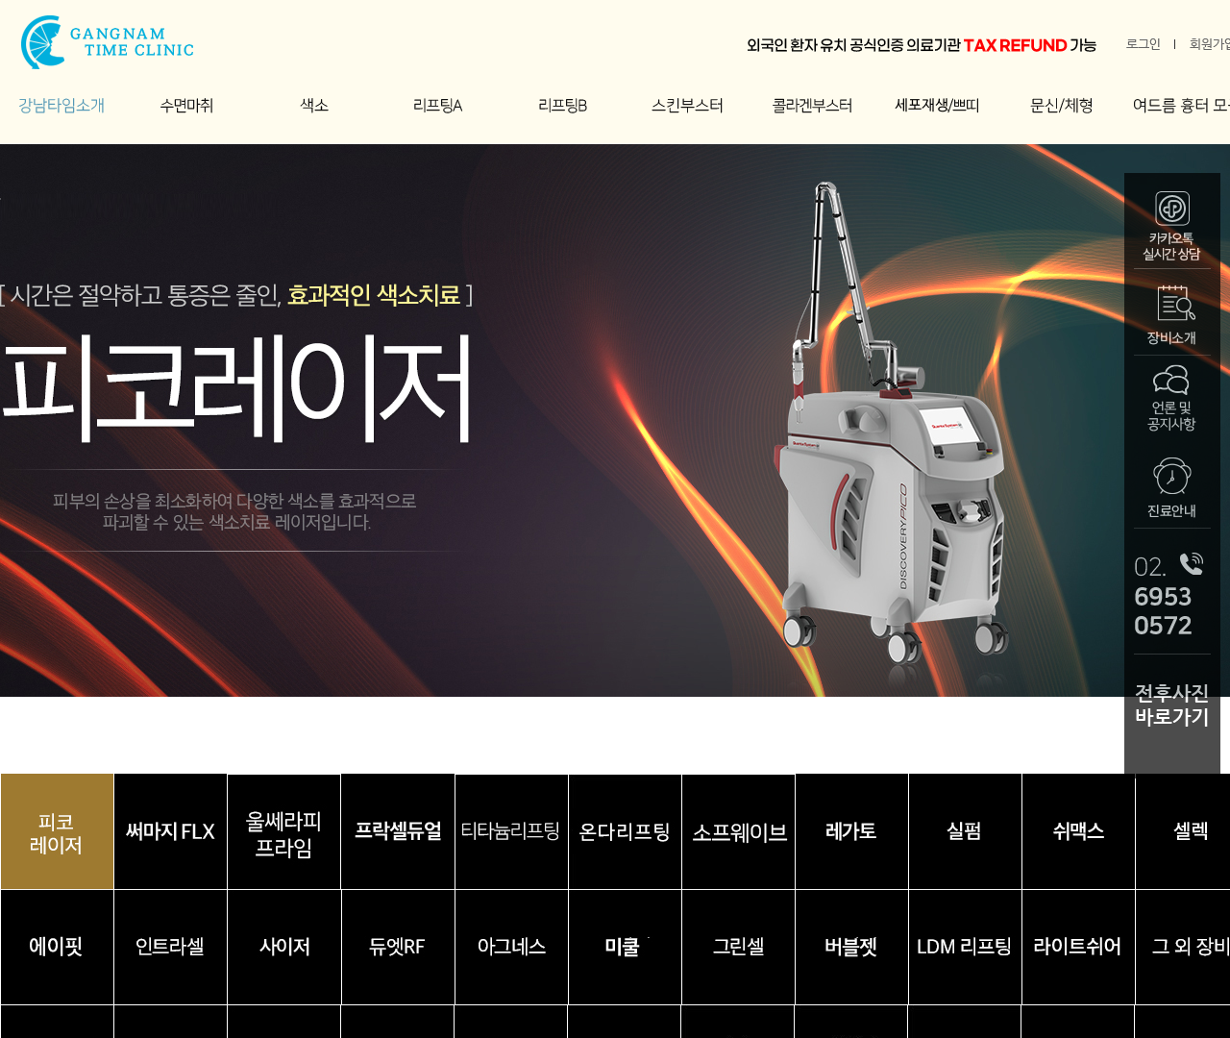

[4] http://www.gangnamtime.com/intro/intro_03.php — playwright_1

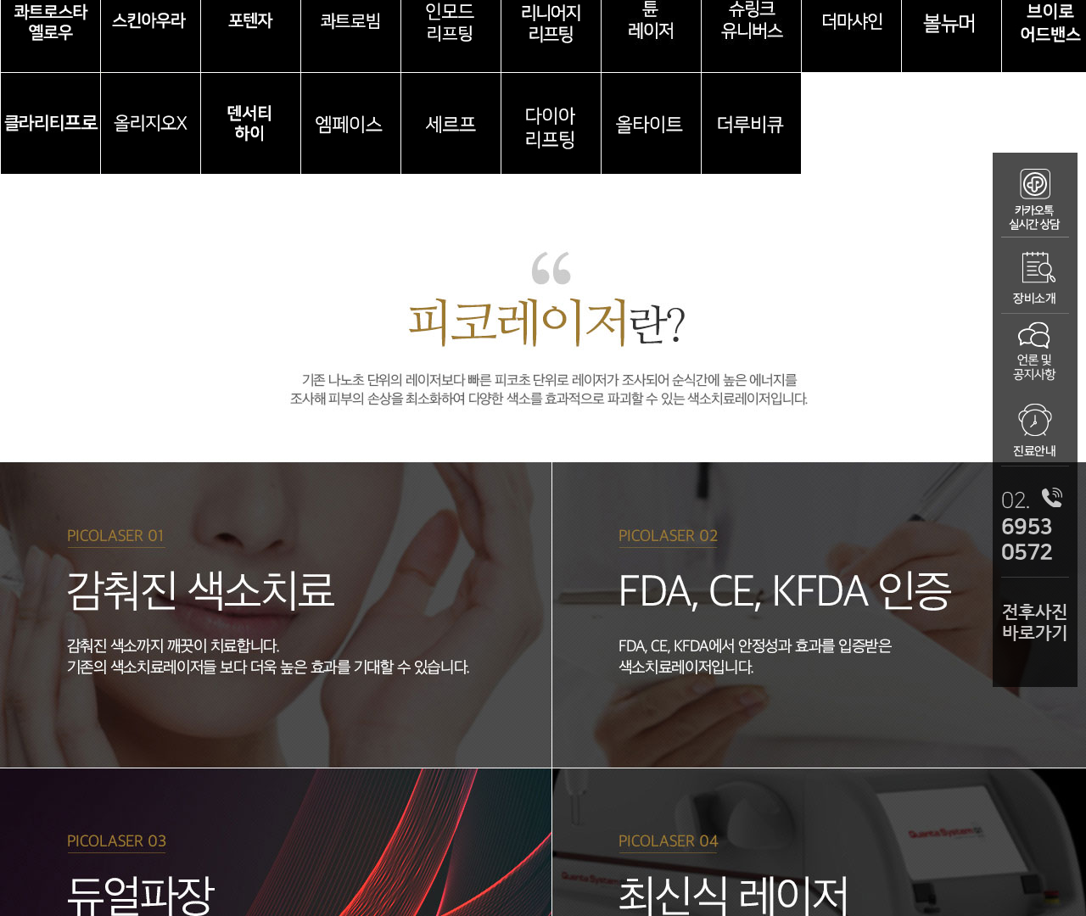

[5] http://www.gangnamtime.com/intro/intro_03.php — playwright_2

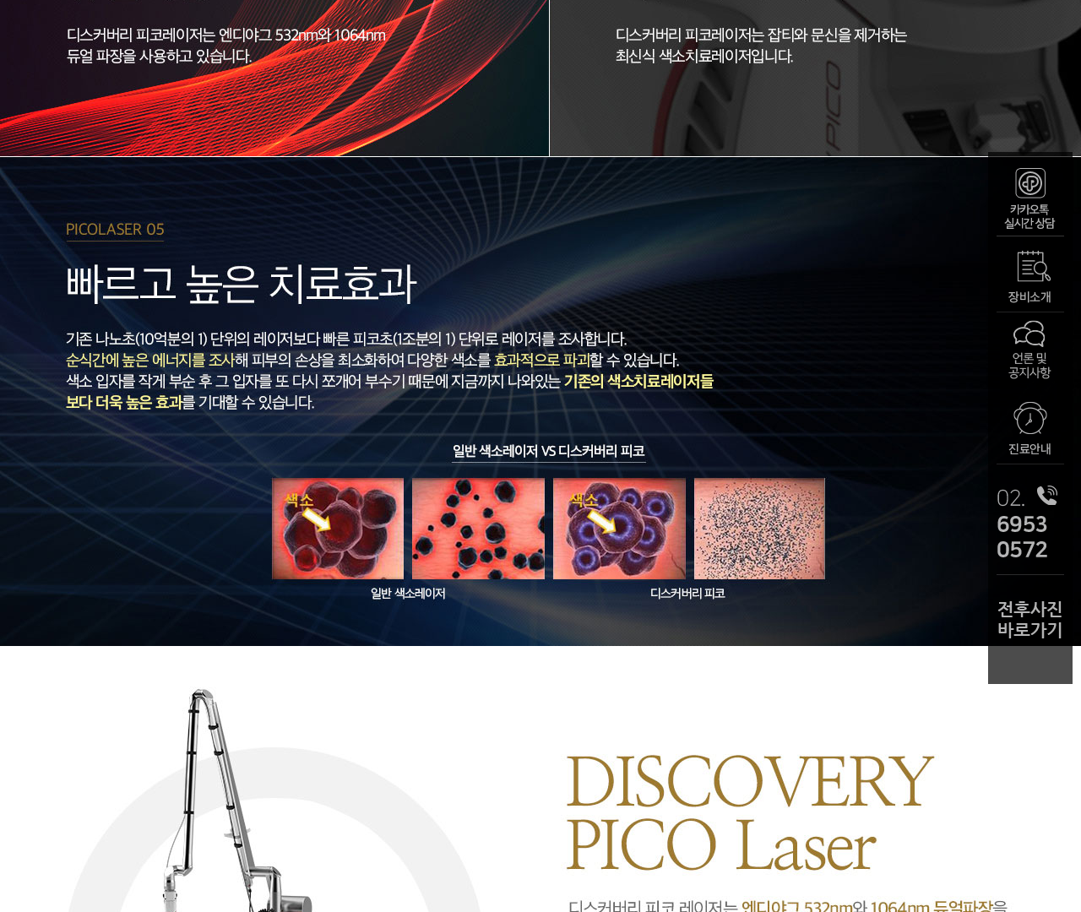

[6] http://www.gangnamtime.com/intro/intro_03.php — playwright_3

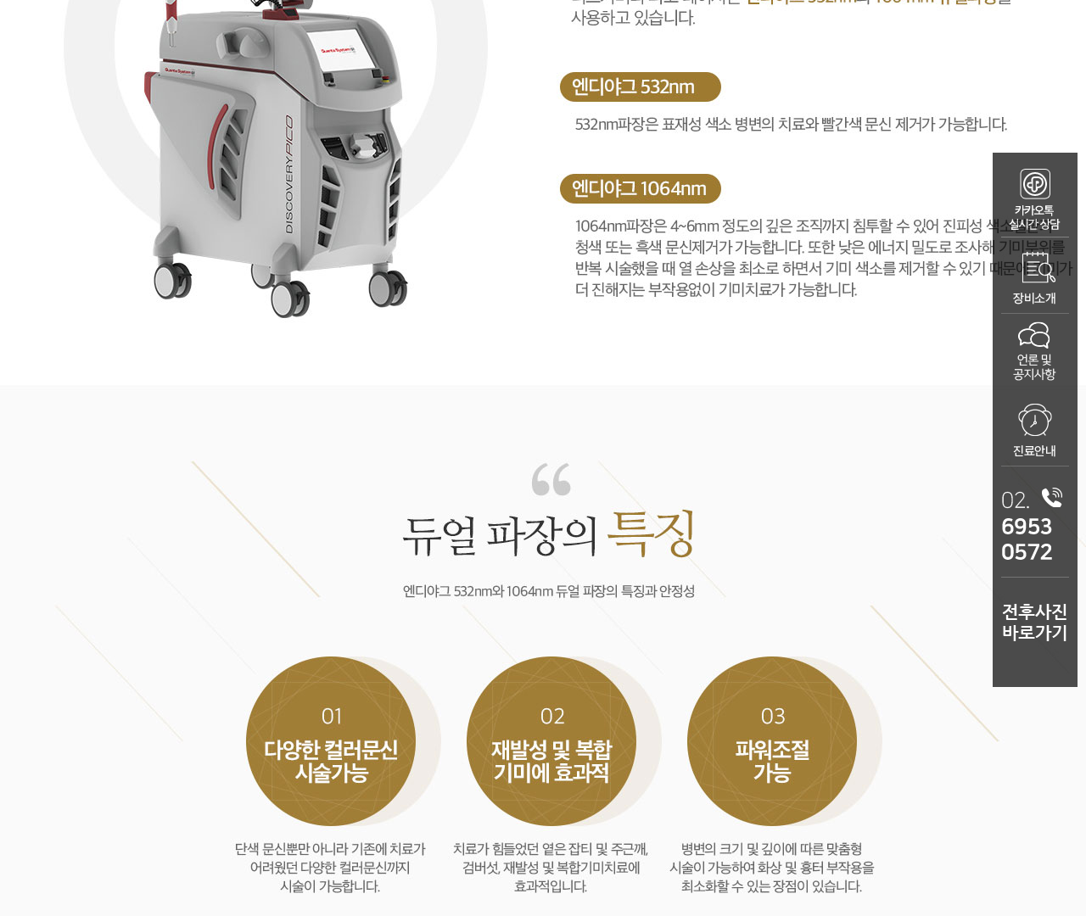

[7] http://www.gangnamtime.com/intro/intro_03.php — playwright_4

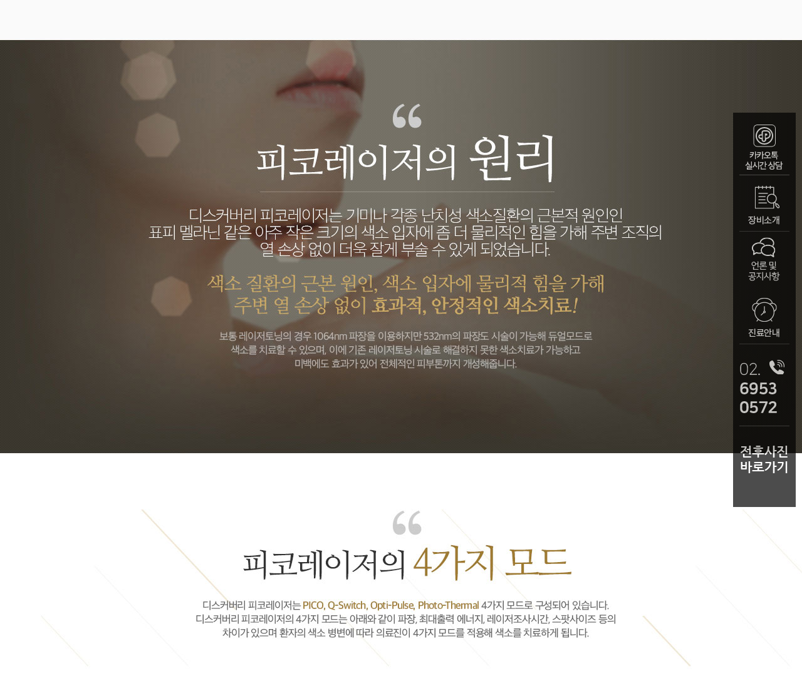

[8] http://www.gangnamtime.com/intro/intro_03.php — playwright_5

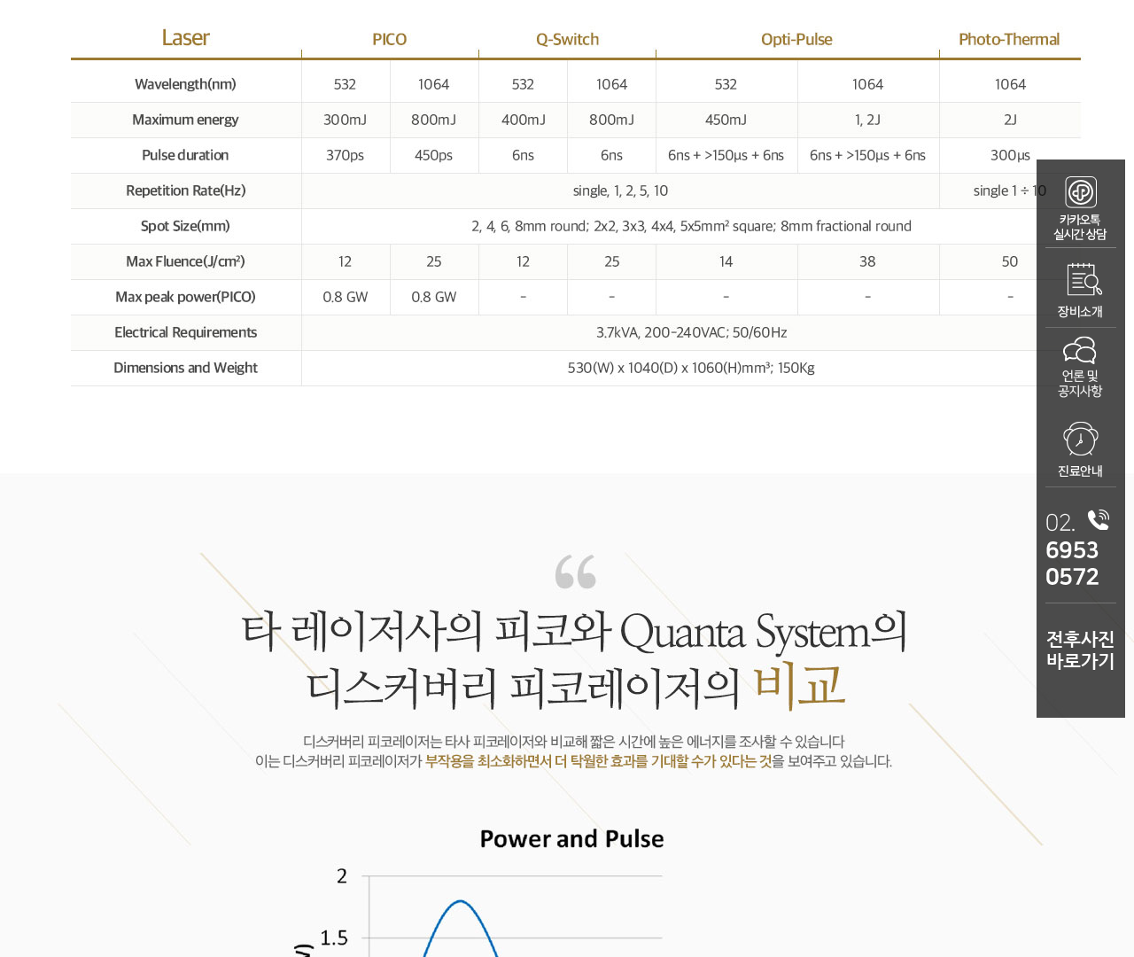

[9] http://www.gangnamtime.com/intro/intro_03.php — playwright_6

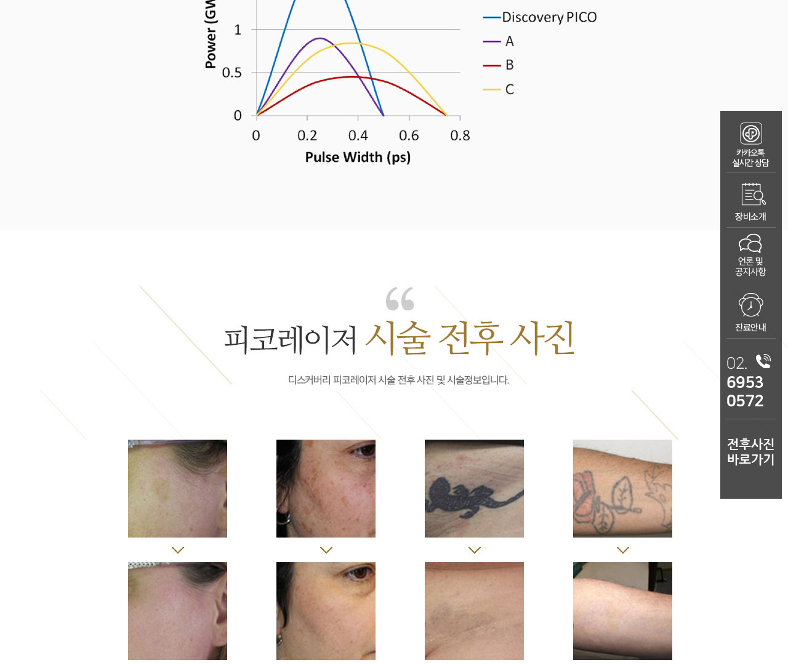

[10] http://www.gangnamtime.com/intro/intro_03.php — playwright_7

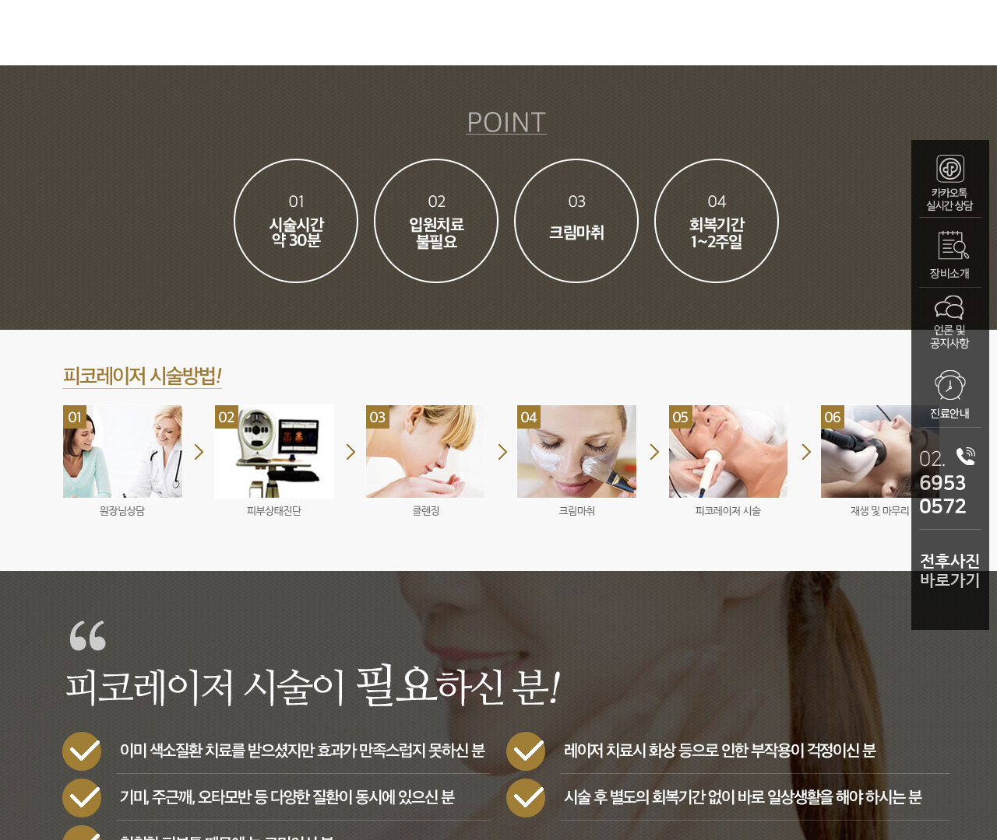

[11] http://www.gangnamtime.com/intro/intro_03.php — playwright_8

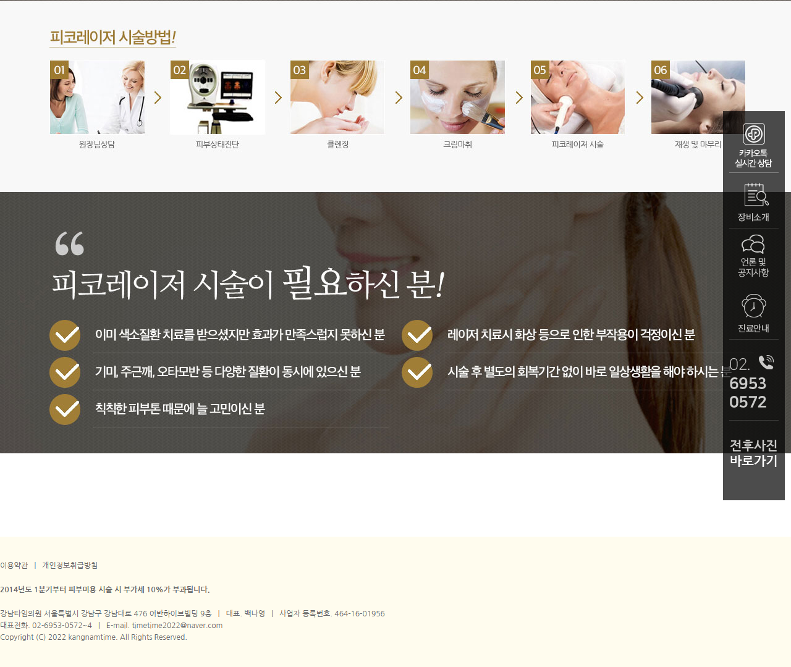

[12] http://www.gangnamtime.com/intro/intro_01.php — playwright_0

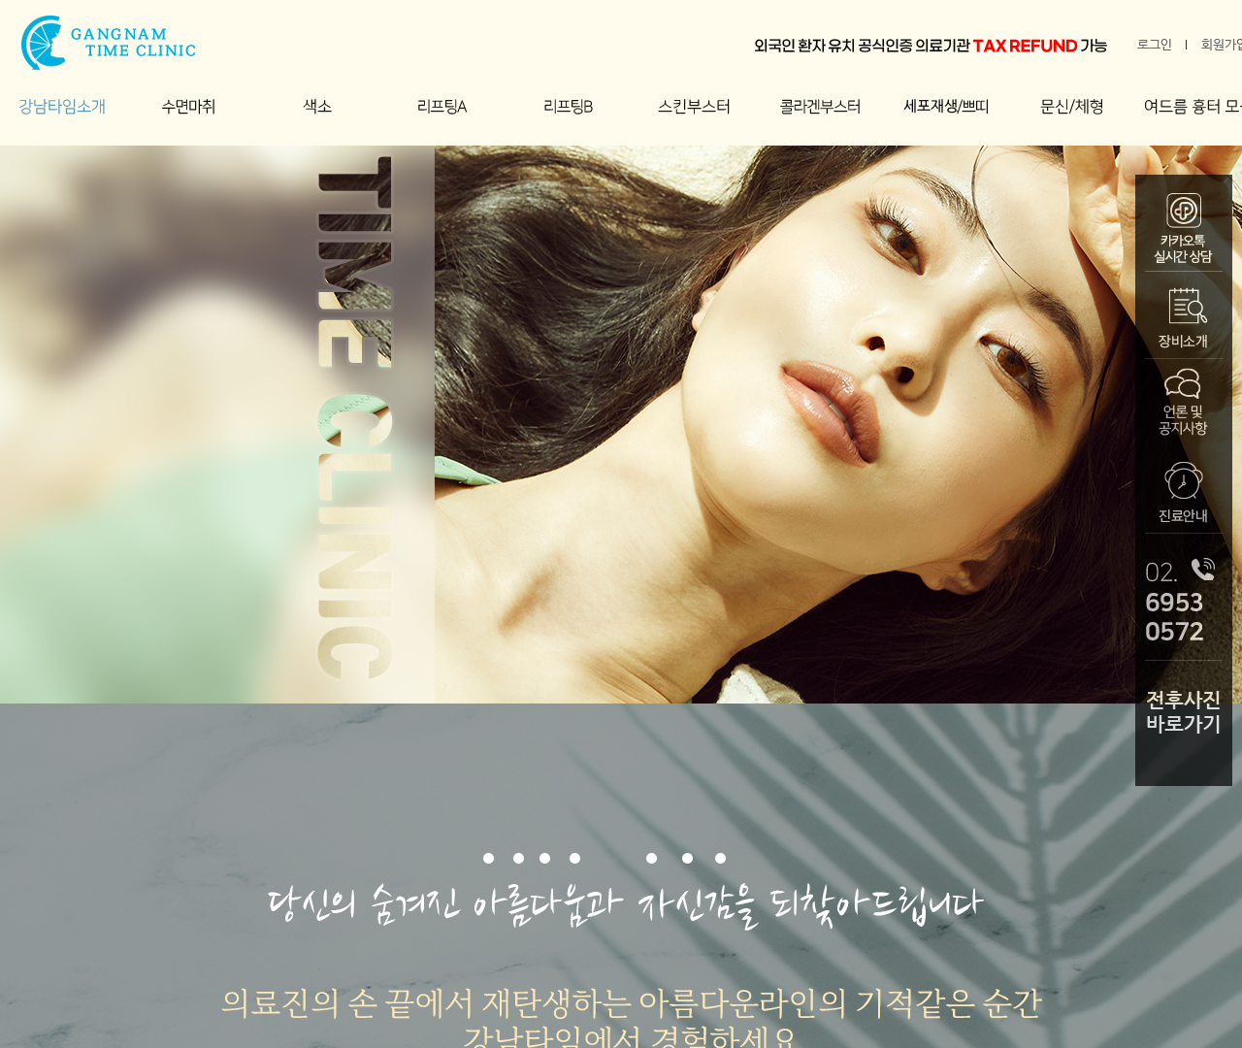

[13] http://www.gangnamtime.com/intro/intro_01.php — playwright_1

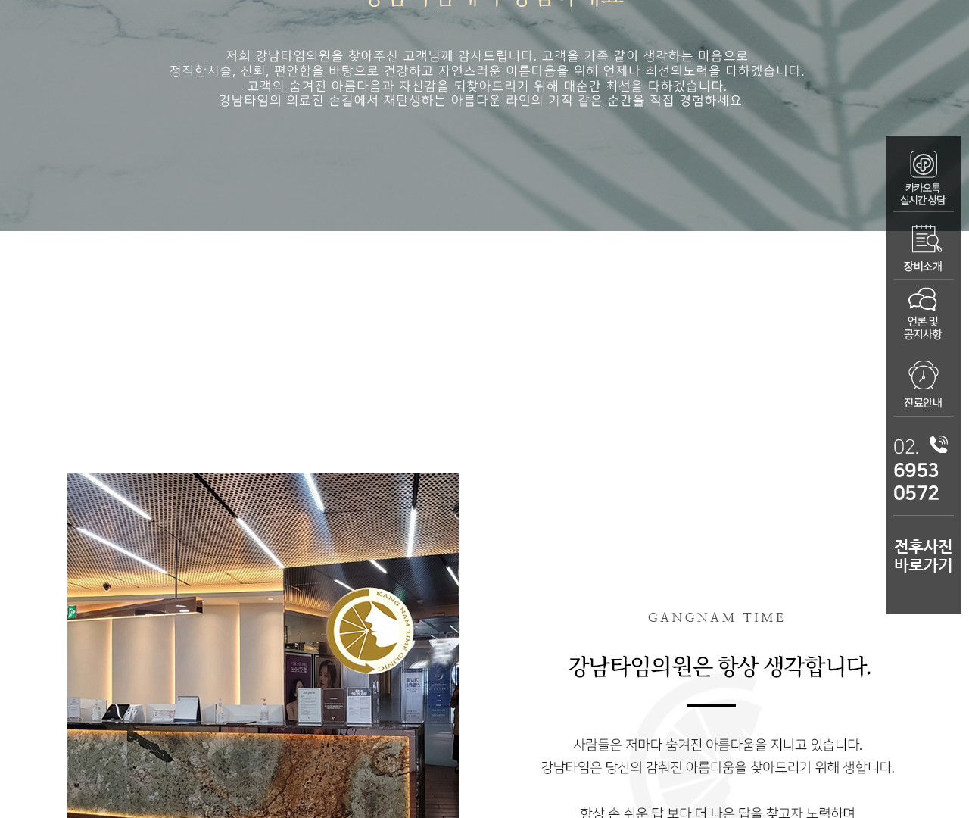

[14] http://www.gangnamtime.com/intro/intro_01.php — playwright_2

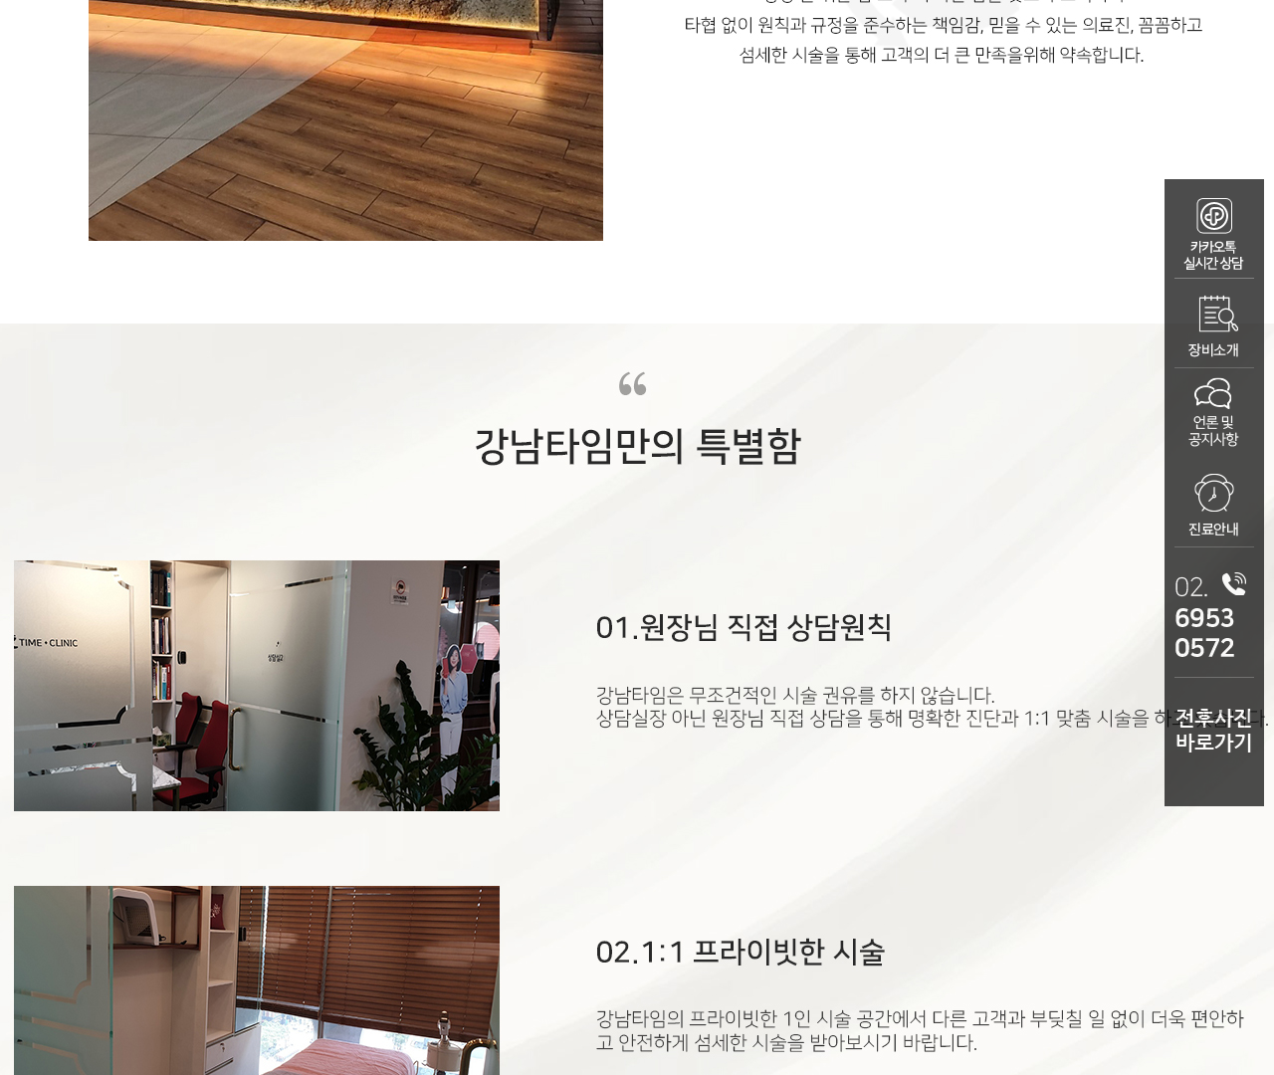

[15] http://www.gangnamtime.com/intro/intro_01.php — playwright_3

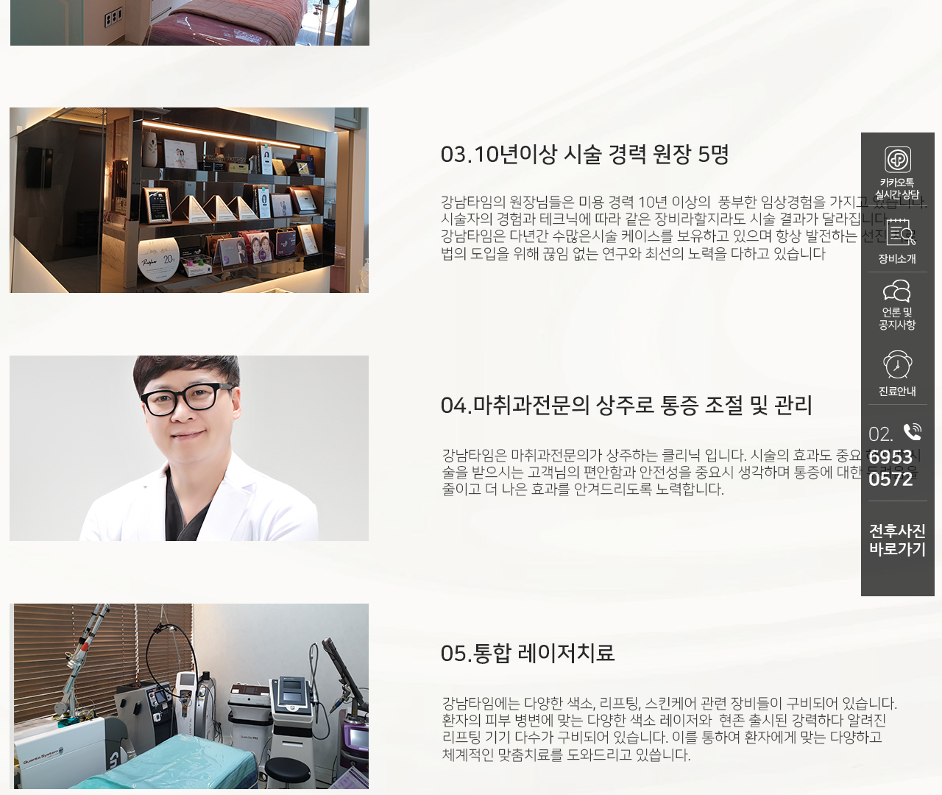

[16] http://www.gangnamtime.com/intro/intro_01.php — playwright_4

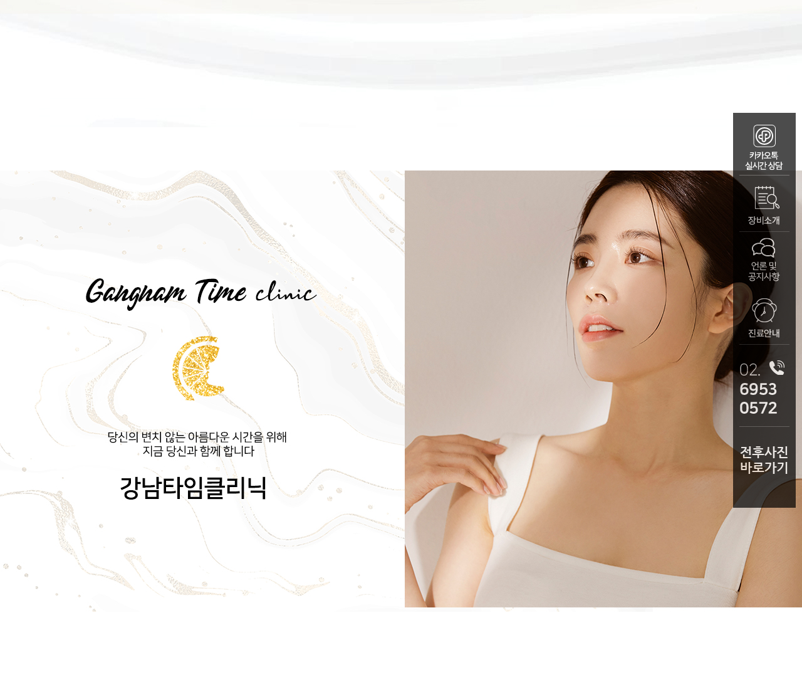

[17] http://www.gangnamtime.com/intro/intro_01.php — playwright_5

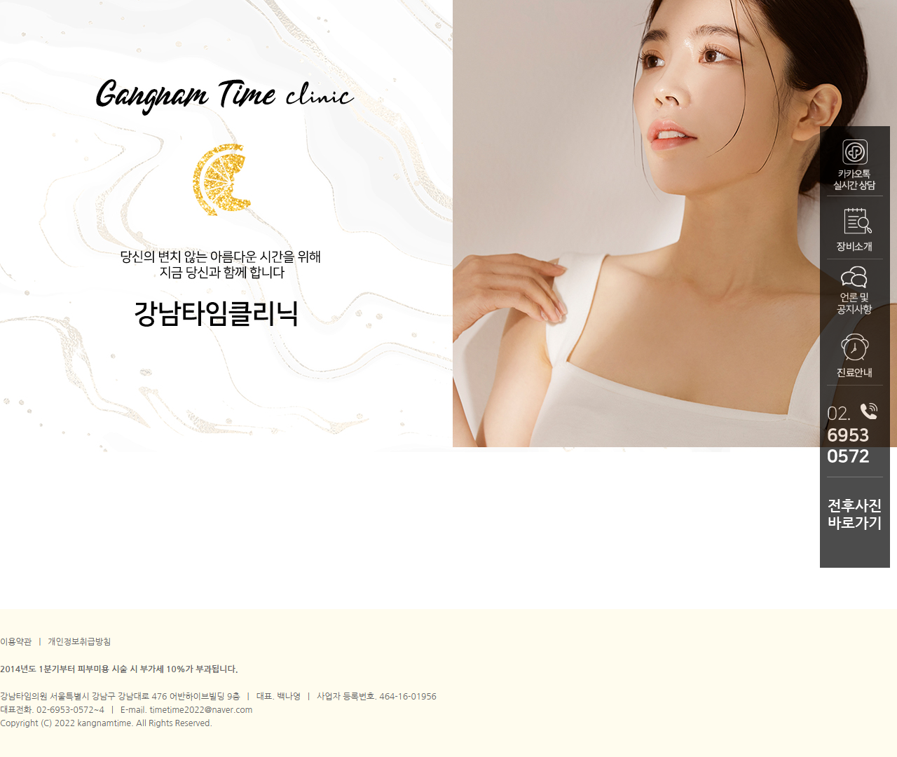

[18] http://www.gangnamtime.com/intro/intro_08.php — playwright_0

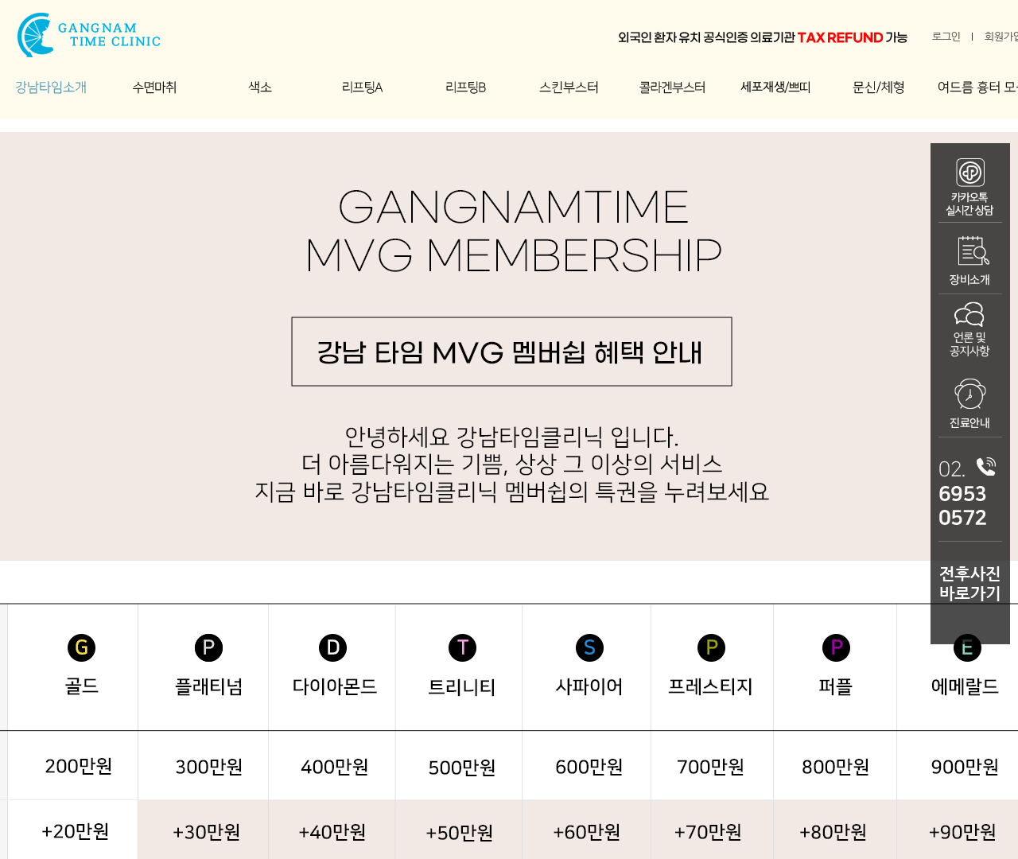

[19] http://www.gangnamtime.com/intro/intro_08.php — playwright_1

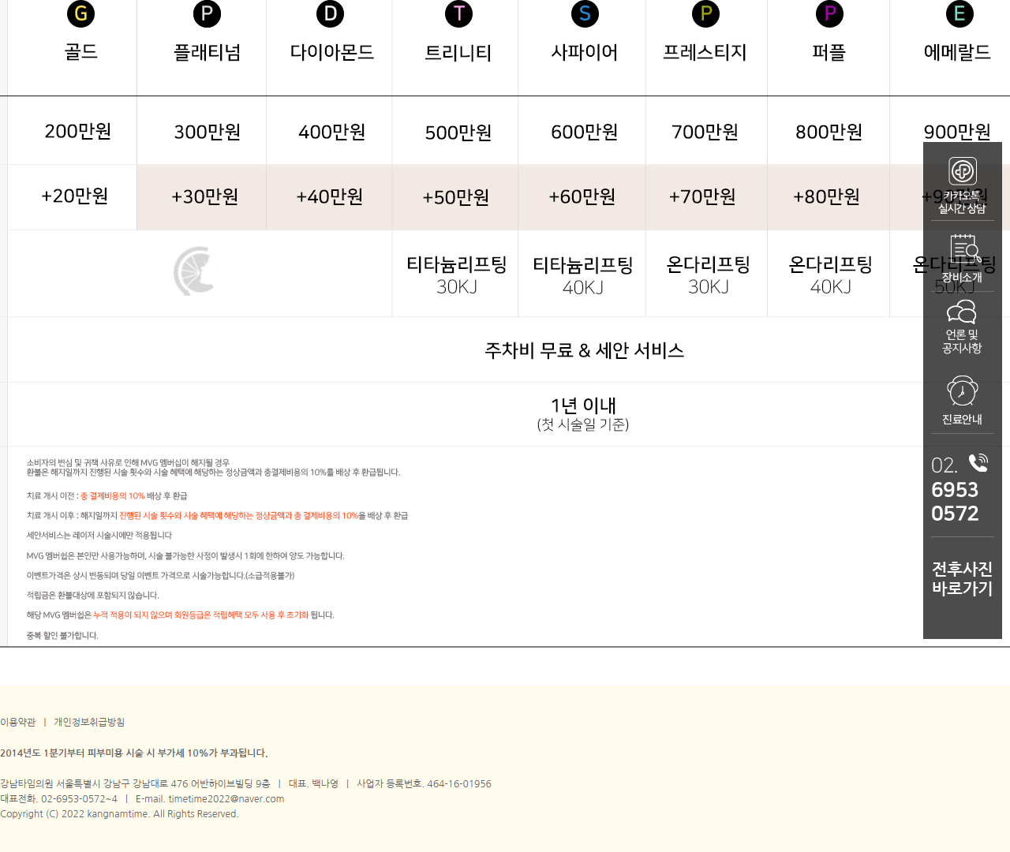

[20] http://www.gangnamtime.com/intro/intro_02.php — playwright_0

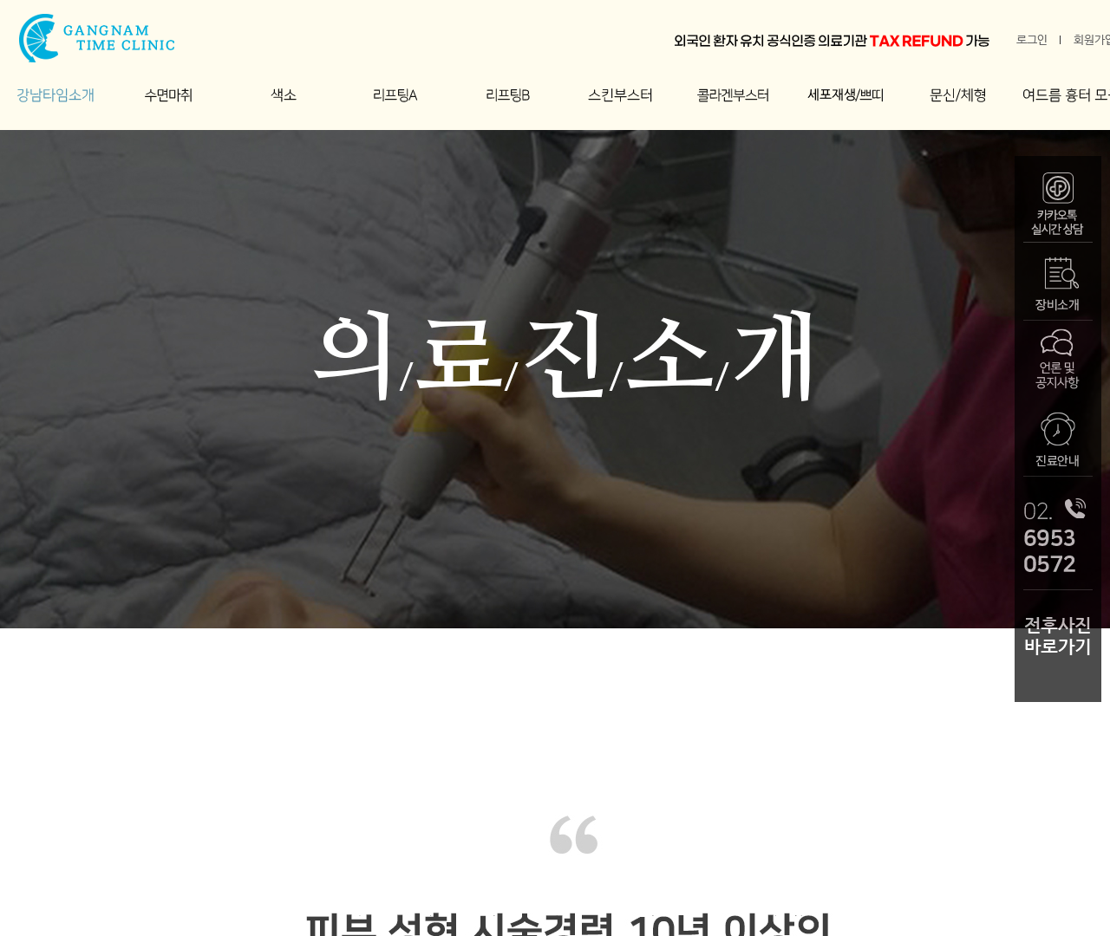

[21] http://www.gangnamtime.com/intro/intro_02.php — playwright_1

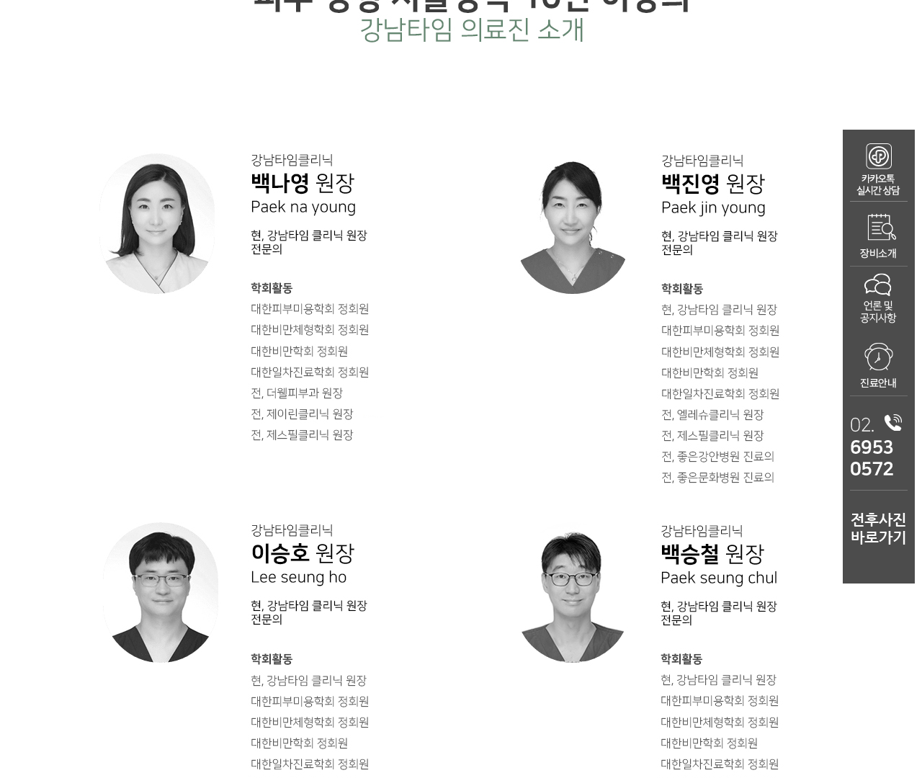

[22] http://www.gangnamtime.com/intro/intro_02.php — playwright_2

